1. 自己提出的问题的理解（罗列全部）
2. 别人提出的问题的理解（选择几个问题罗列，并给出理解）：
3. 问题1：这个为什么就是马尔可夫性？

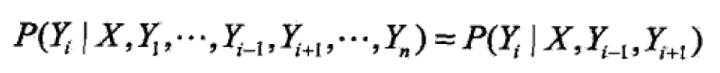

讨论后的理解：这里的Yi-1和Yi+1就是局部马尔科夫性中的W，其他的节点则是O，所以满足局部马尔科夫性。

1. 问题2：隐马尔可夫模型和条件随机场模型都可以处理标注问题，它们的联系和区别有哪些？  
   讨论后的理解：适用的场景不一样，隐马尔可夫可能适用性更广。
2. （必填）读书计划
3. 本周完成的内容章节：《统计学习方法》第十一章前半部分
4. 下周计划：《统计学习方法》第十一章后半部分

四、读书摘要及理解或伪代码的具体实现（读书摘要、伪代码的具体实现代码等可以写到这个部分）

读书摘要及理解：

# 第11章 条件随机场

条件随机场（CRF）是给定一组输入随机变量条件下另一组输出随机变量的条件概率分布模型，其**特点是假设输出随机变量构成马尔科夫随机场**。

# 11.1 概率无向图模型

概率无向图模型，又称为马尔科夫随机场，是一个可以由无向图表示的联合概率分布。

### 11.1.1 模型定义

概率图模型是由图表示的概率模型。图中，节点表示随机变量，边表示随机变量之间的概率依赖关系。

**成对马尔可夫性：**

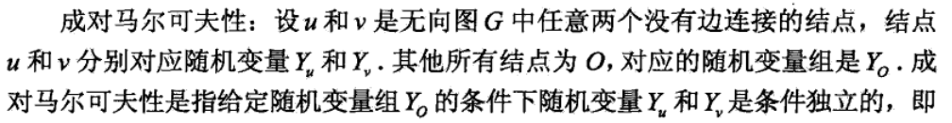



**局部马尔可夫性：**

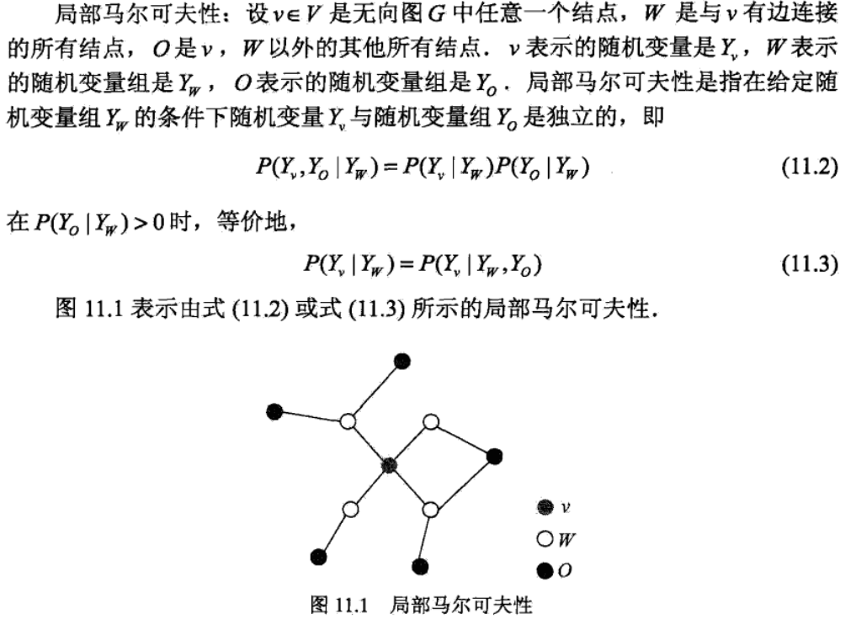

**全局马尔可夫性：**

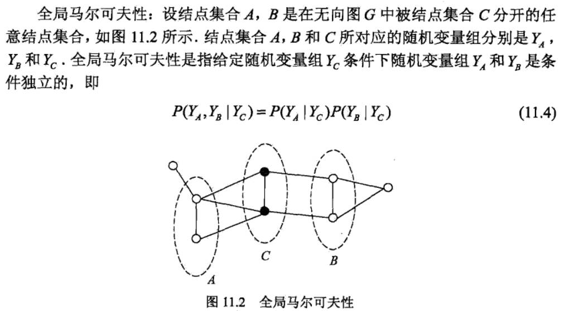

**上述成对的、局部的、全局的马尔可夫性定义是等价的。**

**概率无向图模型：**

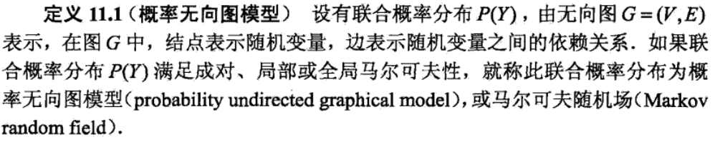

概率无向图模型的最大特点就是易于因子分解。

### 11.1.2 概率无向图模型的因子分解

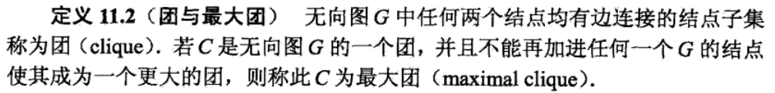

将概率无向图模型的联合概率分布表示为其最大团上的随机变量的函数的乘积形式的操作，称为**概率无向图模型的因子分解**。

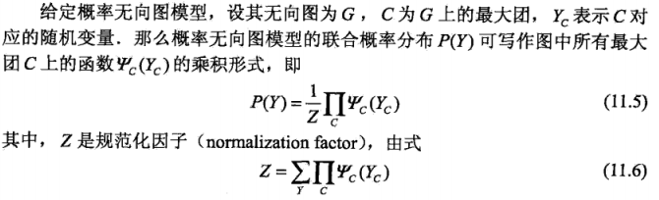

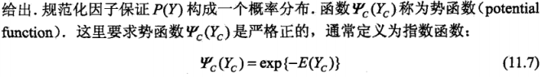

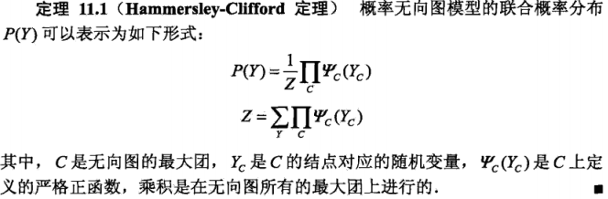

# 11.2 条件随机场的定义与形式

### 11.2.1 条件随机场的定义

线性链条件随机场可以用于标注等问题。

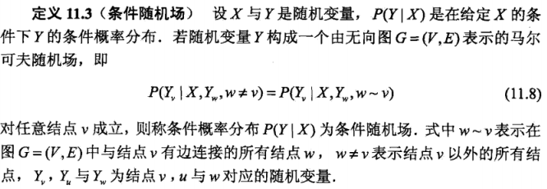

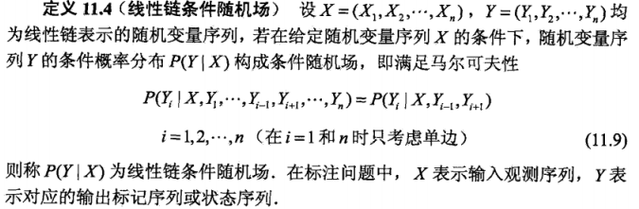

### 11.2.2 条件随机场的参数化形式

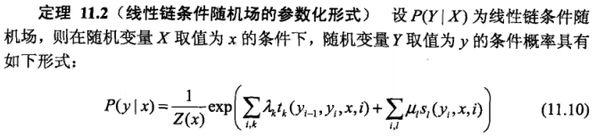

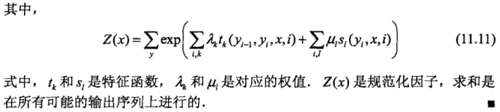

tk是定义在边上的特征函数，称为**转移特征**，依赖于当前和钱一个位置，sl是定义在节点上的特征函数，称为状态特征，依赖于当前位置。tk和sl都依赖于位置，是局部特征函数，通常满足特征条件是取值为1，否则为0.

线性链条件随机场也是对数线性模型。

### 11.2.3 条件随机场的简化形式

注意到条件随机场中同一特征在各个位置都有定义，可以对同一个特征在各个位置求和，将局部特征函数转化为一个全局特征函数。

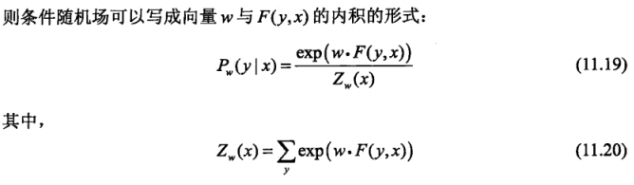

### 11.2.4 条件随机场的矩阵形式

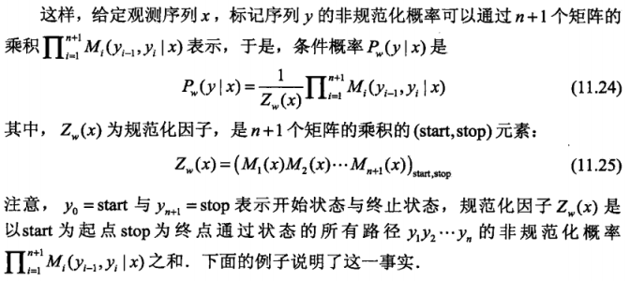

# 11.3 条件随机场的条件概率计算问题

### 11.3.1 前向-后向算法

通过前向向量和后向向量

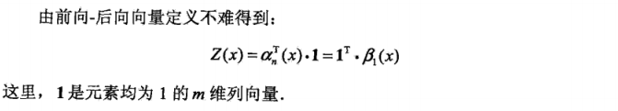

### 11.3.2 概率计算

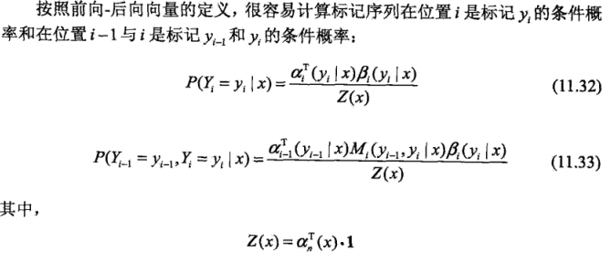

### 11.3.3 期望值的计算

